**Mobil Güzergâh Takip Uygulaması**

1. **Giriş**
   1. **Ön Söz**

Tarihin ilk çağlarından bu yana insanların karada ve denizde çeşitli amaçlarla seyahat ettikleri bilinmektedir. Bu seyahatlerini gerçekleştirebilmek için ihtiyaç duydukları  navigasyon sistemlerinin ve bunların dayandığı zaman, yön ve mevki bulma tekniklerinin nasıl ortaya çıktığı, nasıl geliştiği, bu amaçla yapılan aletlerin neler olduğunu ve günümüzde kullanılan sistemleri inceleyeceğiz.

İlk kargo teknelerinin MÖ 3500’lü yıllarda ticari amaçlı kullanılmaya başlamasıyla navigasyon kavramı ortaya çıkmıştır. O günlerden itibaren deniz seyehatlarinde ki muazzam gelişmeler, seyir araçlarının yön bulma kabiliyeti gelişen teknolojiyle evrimleşmiştir.

Bir yerden bir yere gitmek , daha önce gittiğimiz bir yere tercihan aynı yolu kullanarak tekrar gidebilmek alternatif yollar bulmak keşfetmek ve evimize geri dönebilmek. O anda nerede olduğumuzu tespit edebilmek , daha ne kadar yolumuz kaldığını ve zamanı belirleyebilmek ve en önemlisi bir başkasına aynı yolu tarif edebilmek. İnsanlığın ilk ortaya çıktığı zamanlardan itibaren önce karada , sonra denizde yeni yerler keşfetmek , ticaret ,av ,göç amaçlı seyahatler yapmak için karşılaştığı zorlukların başında bulunduğu yeri ve zamanı tespit edebilmek , ne yöne ne kadar gideceğini bilmek geliyordu. Bugün artık nerede ise yüzde yüz kesinlikle zamanı , yönü,  konumumuzu mesafeyi gösteren her türlü ekipmana sahibiz. (Osman ERKURT)

Günümüzde kullanılan navigasyon sistemlerine baktığımızda uyduların olmazsa olmaz bir önemi vardır. Uydu Konum Belirleme Sistemle ri, her türlü kara, deniz ve hava araçlarının navigasyonu, insansız uçaklar, arama-kurtarma, hedef bulma, uçakların görüşün sınırlı yada hiç olmadığı hava koşullarında iniş ve kalkışı gibi askeri alanlarda, Jeodezik ve Jeodinamik ölçmeler, kadastral ölçmeler, GNSS destekli fotogrametrik çalışmalar, deformasyon ölçmeleri, araç takip sistemleri, gerçek zamanlı sabit GNSS (CORS) ağları ve CBS uygulamaları gibi bir çok sivil alanda yaygın olarak kullanılmaktadır.

Uydu konum belirleme sistemleri içerisinden GPS, 40 yıl önce ABD Deniz Kuvvetleri tarafından geliştirilen teknoloji, 1960 yılında uzaya fırlatılan ilk uyduyla birlikte devreye girmiş oldu. ABD aslında bu teknolojiyi füze saldırılarında daha başarılı olmak için yapmıştı. Ancak 60’lı yıllarda geliştirilen teknoloji beklenen başarıyı gösteremeyince ordu sistemi 80’li yıllara kadar rafa kaldırdı. ABD ordusu uzun araştırmalar sonucunda uydu görüntülerini etiketleyen ve nokta atışı yapılmasına izin veren GPS sistemini geliştirerek sorunlarını çözmüş oldu.

Günümüzde konum, hız ve zaman belirleme amaçlı kullanılan diğer Uydu Konum Belirleme sistemleri;

* GLONASS (RUSYA)
* BEIDOU/COMPASS (ÇİN)
* QZSS (JAPONYA)
* IRNSS/GAGAN (HİNDİSTAN)
* GALLILEO (AVRUPA BİRLİĞİ)

olarak sınıflandırabilir. (Başar KOCA)

GPS’in çalışma prensibişöyledir: Dünya yörüngesinde bulunan GPS uydularında oldukça hassas atomik saatler bulunur. Bu saatler, diğer uydular ve yeryüzünde bulunan saatler ile senkronize olarak çalışmaktadır ve herhangi bir sapma günlük olarak düzeltilmektedir. Uydular, yörüngede bulundukları konumu ve bu hassas saat bilgisini sürekli olarak Dünya’ya göndermektedirler. Dünya üzerindeki herhangi bir GPS alıcısı çalıştırıldığında, kapsama alanında bulunan GPS uydularından en az 3 tanesinden bu sinyallere ihtiyaç duyar ve gelen saat bilgilerinin mutlak zamandan ne kadar sapma yaptığını bularak her bir uydudan uzaklığını öğrenebilen GPS alıcısı, bu bilgiler ile dünya üzerindeki konumunu hesaplayabilmektedir.

Navigasyon uygulamaları, konum bilgisini kullanarak harita üzerinde o anda bulunulan konumu gösterebilir ve seçilen hedefe ulaşılması için gerekli rota bilgilerini hesaplayarak en kısa yolu, tercihen ücretli veya ücretsiz şekilde oluşturabilir. Bu işlem için cihaz içerisinde harita bilgisinin yüklü olması gereklidir. Artık cihazlarda internet bağlantısı aracılığıyla en güncel harita bilgisi elde edilebilmesinin yanı sıra anlık trafik bilgisi gibi imkanlar da sunulabilmektedir.(İZGÖL, 2016)

Navigasyon sistemi üç katmandan oluşmaktadır.

1. Donanım
2. Yazılım
3. Harita

**Donanım**

GPS sinyallerini kullanarak Dünya üzerindeki konumumuzu tespit eden ve bu bilgi ile gitmek istediğimiz noktaya ulaşmamızı sağlayacak olan yazılım ve haritanın çalıştığı sistemdir. Genellikle dokunmatik ekran üzerinden çalışmaktadır. PND, inCar ve Mobile versiyonları vardır.

**Yazılım**

Takip edilmek istenen ve takip edilen kişiden aldığı koordinat bilgilerini harita üzerinde gösteren, yine harita bilgisi ile takip edilen ve eden kişiler arasında bir rota oluşturarak kişiler arası takipleşmeyi sağlayan ve yine bu güzergah üzerinde rota, konum ve fotoğraf arşivi yapabilen bir sistemdir.

**Harita**

Navigasyon sisteminin en önemli birimidir. Normal haritadan farklı olarak yolların yön ve hız bilgileri, yasakları, kısıtlamaları gibi bilgilerin yanında POI (Point of Interest – ilgi çekici noktalar) bilgilerini içerir. Bu şekilde harita üzerinde etrafta neler olduğu görülebildiği gibi adres bilinmediği durumlarda bu noktalardan hedef tayini yapılabilir.

Navigasyon sistemi; adres, ulaşım ağı sistemi, yol veri tabanı gibi farklı disiplindeki birçok bilginin güncel ve sağlıklı bir şekilde sisteme entegre edilmesi ile üretiliyor.

Bu sayede belirlediğiniz varış nokta(larına)sına en kısa ve optimum yol güzergahı tespit edilip, sesli ve görsel yönlendirmelerle konforlu bir şekilde ulaşmanız sağlanabiliyor. (başarsoft)

* 1. **Benzer Programlar ve Mobil Uygulamalar**

Tarihe baktığımızda uydudan bağımsız ilk navigasyon sistemlerinin 1930’lu yıllarda geliştirilmeye çalıştığını görürüz. Tarihte yapılan ilk navigasyon cihazı Şekil 1’deki gibidir.

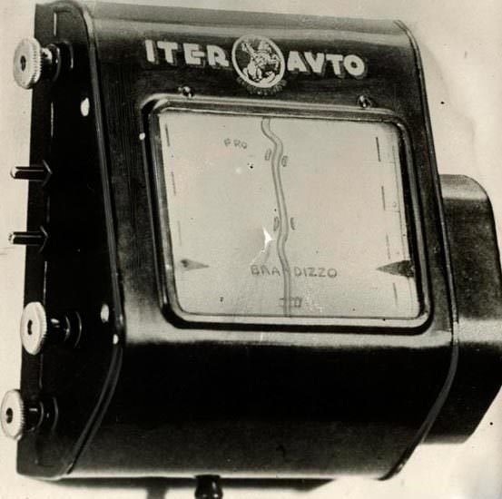 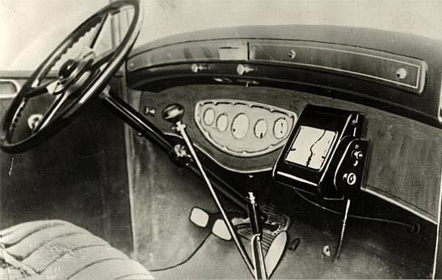

Şekil 1 Şekil 2

Günümüz GPS teknolojisine sahip olmasa da, makara sistemine sarılı uzun bir yol haritası, araç ilerledikçe aşağı doğru kayıyor ve sürücüye yardımcı oluyordu. (Şekil 2)

Günümüzde ise mobil tabanlı navigasyon sistemleri çok gelişmiş ve karşı tarafın konumunu gösteren bazı uygulamalar mevcuttur fakat başlangıç ve varış noktalarının sürekli dinamik olarak değiştiği bir sistem üzerinde rota takibi sağlayan ve bu rotanın da kayıt edilmesini sağlayan herhangi bir çözüm piyasa üzerinde mevcut değildir.

Benzer uygulamalara baktığımızda navigasyon uygulamalarını katagorize edebiliriz. Bu katagoriler aşağıdaki gibidir:

Kullanıcıyı varış noktasına en kısa mesafeden götürebilen başlıca en çok kullanılan navigasyon uygulamaları:

1. **Google Maps(Google LLC)**

Android telefonlar ve tabletler için tasarlanmış Google Haritalar uygulaması, dünyanızda gezintiye çıkmayı daha hızlı ve daha kolay hale getiriyor. Şehirdeki en iyi yerleri ve oralara nasıl ulaşabileceğinizi öğrenin.

1. **Yandex Navigasyon(Яндекс)**

Android telefonlar ve tabletler için tasarlanmış Yandex Navigasyon uygulaması kullanıcı verilerine dayanan, en güncel trafik bilgisine sahip ücretsiz navigasyon ve harita hizmetidir. Canlı trafik haritası ile sürücülere rahat bir ulaşım sağlar.

Araç satışı ve kiralaması, havayolları ve kargo firmaların araçlarının takibini sağlayabilmesi için geliştirilen bazı navigasyon uygulamaları;

1. **Takip-et Araç Takip Sistemleri (Software Takip-et)**

**(sürüm: 2.1)**

Softwave Takip-et tarafından sunulan Araç Takip ve Filo Yönetim Sistemlerinin kullanıcılarının akıllı telefonlar üzerinden araçlarını takip etmesi için geliştirilen Android uygulamasıdır.  
Araç takip cihazlarımız gps uydularından araçlarınızın bulunduğu konumun koordinat bilgilerini almaktadır. Ardından gps uydularından alınan koordinat bilgileri ve cihaz özelliklerinin belirleyici olduğu diğer bilgiler (hız, sürücü, yakıt, ısı vb.) data hattı aracılığıyla sistemin çalıştığı sunuculara gönderilmektedir.

1. **Flight Aware**

FlightAware dijital bir havacılık şirketidir ve dünyanın en büyük uçuş takibi ve verisi platformuna sahiptir. Havacılığın her alanını birbirine bağlayan FlightAware, küresel uçuş takip sistemleri, tahmini teknoloji, analizler ve karar verme araçlarıyla en az 10,000 uçak operatörü ile hizmet şirketinin yanı sıra, en az 13,000,000 yolcuya hizmet verir.

1. **Ptt Kargo (T.C. Posta ve Telgraf Teşkilati Genel Müdürlüğü)**

Kargo/kurye gönderilerinizi takip edebilir, gönderi ücretlerini ve ulaşım sürelerini öğrenebilirsiniz. Kargo/kurye gönderilerinizin teslim durumunu öğrenebilirsiniz.

Aile bireylerin takibini sağlayan ve anlık konumlarını paylaşan mobil uygulamalar;

1. **Life 360 (Life360)**

Life360 Aile Konum Belirleyici, en doğru sonuçları almanızı sağlayan güçlü bir aile konum belirleme Uygulamasıdır. Life360 Çevreler ve Life360 Yerler gibi çok sayıda yeni özellikle güncellenmiştir. Life360 Aile Konum Belirleyici, en son GPS izleme teknolojisini kullanır ve şunlara imkân tanır:

• Sadece davetle erişilebilen bir haritada Çevre üyesinin konumunu görme  
• Konumunuzu her bir Çevrenizle ne zaman paylaşacağınızı seçme  
• Tüm Life360 Çevrelerinde herkesle aynı anda veya teke tek sohbet etme  
• Çevre üyesi bir yere ulaştığında yer uyarısının tetiklenir  
• Çalınan ya da kayıp telefonunun yerini izleme

1. **Aile Belirleme & Çocuk Tracker(ZoeMob)**

ZoeMob Aile Belirleme GPS izleme teknolojisi ile ailenizi izlemek için çok hassas bir cep telefonu izci hizmetidir. Güvenli yolu seçkin ve özel aile haritası özelliğini kullanarak çocuklar konumunu izlemek için. Sizin için Huzur sevdiklerinize yakın değilken. Ihtiyaç duydukları tüm yüklü App ile bir Android telefon.

Gidilen yerleri ve mekanların konumlarını arkdaşlar arasında paylaşılabilen sosyal medya tarzı konum uygulamaları;

1. **Swarm**

Swarm gittiğin mekanların kaydını tutmana yardımcı olmanın en iyi yoludur. Şehir merkezindeki yeni bir cafe'den, Tokyo'daki inanılmaz lezzetli ramen restoranına kadar, bir daha asla "o mekanın adı neydi?" sorusunu sormayacaksın. Yaşadığın yerde takılmayı ya da dünyayı gezmeyi sevebilirsin, Swarm ile gittiğin her yeri hatırlayabilmek için check-in yap.

Yukarıdaki uygulamaların çoğunda konum gösterme özelliği bulunmaktadır fakat çoğu bu konuma bir rota çizerek takip edebilme özelliği eklememiştir. Google maps ve benzeri navigasyon uygulamalarında kullanıcının bulunduğu noktadan bir varış noktasına rota çizilerek ulaşılabilir ve kullanıcı o esnada farklı bir yöne sapması halinde aynı varış noktasına yeni bir rota oluşturulur ancak hiçbirinde varış noktasının sürekli olarak dinamik bir şekilde değiştiği hareketli konum takibi yapılamamaktadır. Bu özelliklere ek olarak gidilen güzergahın kaydedilerek tekrar kullanılabilme seçeneği mobil güzergah takip uygulamasının diğerlerinden ayıran faktörlerden biridir.

* 1. **Tezin Amacı ve Problemin Tanımı**

Trafikte araç takibi yaparken takip edilen aracın konumunun kaybedilmemesini sağlamak ve trafik kurallarını ihlal etmeyecek şekilde, kolay bir takip işlemi gerçekleştirebilmek amaçlanır. Bir diğer amaç ise gidilen rotayı daha sonra ziyaret etmek istendiği takdirde konuma entegre fotoğraf ve işaretçiler yardımıyla bu konumları bulunabilir ve gidilebilir bir şekilde kullanıcıya sunmaktır.

Günümüzde insanlar bilmediği adrese navigasyon kullanarak istediği noktaya ulaşabilmektedirler. Navigasyondaki varış noktası sabit bir noktadır ve gidilecek olan noktaya en kısa güzergâh üzerinden gidiş imkânı sunar. Ancak her zaman varış noktasının sabit olmadığı durumlar olabilir örneğin bir aracı takip ederken bu nokta sürekli hareket halinde olacaktır. Var olan hiçbir navigasyon uygulamasında hareketli bir konum takibi söz konusu değildir. Bu takip esnasında takip edilen aracın izinin sürülebilmesi, takip edilen aracın kullandığı rotadan gidilebilmesi ve kaybolmamak için böyle bir navigasyon uygulamasına ihtiyaç duyulmaktadır. Böyle bir navigasyon uygulaması olmadığı takdirde takip edilen aracı kaybetmemek adına trafik ihlalleri yapılabilmektedir. Bunun çözümü için hareketli konum takibi yapabilen bir uygulama kullanılabilir.

Böyle bir uygulamanın kullanıcıya getirteceği faydaları şu şekilde özetlenebilir:

Mobil üzerinden kolaylıkla araç takibi yapmak isteyen kullanıcılara ve daha sonradan gezmiş olduğu güzergâhın tamamını veya bu güzergâh üzerinde belirli konumlara tekrar gezi düzenlemek isteyen kullanıcılar için rahat ve kolay erişilebilir bir ortam sağlar.

Seyahat esnasında gezip görülen yerleri, konumlarıyla birlikte, kaydedebilme imkânı sunan mobil güzergâh takip uygulamasında güzel bir arşiv oluşturulabilir. Bu sayede daha önceden fotoğraflanan fakat konumunu hatırlanamayan yerlere ziyaret etme kolaylığı sağlar.

Güzergâh üzerinde bulunan genel mekânlar ve meşhur yerleri görebilme olanağı sağlar.

1. **KULLANILAN ARAÇLAR VE YÖNTEMLER**

Bir önceki bölümde bahsedilmiş olan sistemin gerçekleştirilebilmesi için aşağıda verilecek teknolojiler kullanılacaktır:

**Android Studio:**

Android Studio, Android için resmi tümleşik geliştirme ortamıdır. Android Studio, IntelliJ IDEA'ya dayalı olup Android geliştirme için özel olarak tasarlanmıştır.

**Parse:**

Parse Server, Parse backend sunucu uygulamaların açık kaynaklı halidir. Uygulama, MongoDB veri tabanı sistemi üzerinde çalışır ve veri tabanı taşıma araçlarına sahiptir.

**Kotlin:**

Kotlin, Java Virtual Machine üzerinde çalışabilen, JavaScript kaynak koduna compile edilebilen statik (statically-typed) bir programlama dilidir. Kotlin, Android uygulamaları geliştirilmek için kullanılmakta olup 2017’nin Mayıs ayında gerçekleştirilen Google etkinliğiyle, Google’ın Android ekibinin desteğini resmen arkasına almıştır.

* 1. **Gereksinimler**
     1. **Fonksiyonel Gereksinimler**
* Uygulamanın düzgün bir şekilde çalışabilmesi için gerekli izinler şunlardır:

**İnternet erişim izni:**

Uygulama internet üzerinden veri tabanı ve konum paylaşımı, kayıtlı rota için gereklidir.

**Kamera izni:**

Kullanıcının güzergah üzerinde konuma entegre fotoğraf kaydı yapabilmesi için kamerayı kullanması için gereklidir.

**GPS sinyali konum izni:**

Konum bilgisi almak için gereklidir. Kullanıcı konum iznini vermezse, navigasyon arayüzü açılmaz bir önceki ekrana geri dönülür.

**Rehber erişim izni:**

Takip edilecek kişi tercihi telefon numaraları üzerinden gerçekleşeceği için rehbere ve telefon numaralarına erişim ihtiyacı vardır.

**Mikrofon izni:**

Takip işlemi esnasında navigasyon arayüzünde sesli görüşme yapılabilmesi için bu izne ihtiyaç duyulur. Kullanıcı mikrofon erişim izni vermezse, navigasyon arayüzünde mikrofon kullanılamaz.

* Uygulama ara yüzünden rehberdeki kişileri gören kullanıcı bu kişilerden hangilerinin çevrim içi olup olmadığını yanındaki kırmızı/yeşil gösterge sayesinde anlar:
* Yeşil: Çevrim içi
* Kırmızı: Çevrim dışı
* Takip etmek istediği (çevrim içi) kişinin yanındaki “**takip et”** butonuna basar ve karşı kullanıcı isteği kabul edene kadar bu buton “**bekleniyor…”** konumuna geçer ve diğer “**takip et**” butonları etkisiz hale gelir.
* Takip işleminin başlayabilmesi için takip eden tarafından karşı kullanıcıya takip isteği atılır. Takip edilen kullanıcının isteği onaylaması için 2-5dk süre tanınır.
* Uygulamaya kayıt olmak için telefon numarası girilmeli ve şifre oluşturulmalıdır. Telefon numarasının doğrulanması sms onayı ile gerçekleştirilir.
  + 1. **Fonksiyonel Olmayan Gereksinimler**
* Varış noktası dinamik olarak değiştiği için konum paylaşımı her 10 metrede bir gerçekleşmelidir. Bundan dolayı sistem sunucusu hızlı olmalıdır.
* Her 10 metrede bir paylaşılan konum bilgisi arka planda daha sonra kayıtlı rota oluşturabilmek için sistemin veri tabanına kaydedilir.
* Kullanıcının dinamik varış noktasını takip edebilmesi için sistem GPS sinyallerini kullanır.
  1. **Senaryolar**
     1. **Kayıt/Giriş Senaryosu**

1. Kullanıcı uygulamayı ilk defa açtığında internet erişim izni istenir.
2. Kullanıcı kayıt olmak için ekrandaki “Kayıt Ol” butonuna basar. Hali hazırda kayıtlı ise giriş yapar (8.adım).
3. İlgili kutucuğa telefon numarasını girer ve “Devam” butonuna basar.
4. Girilen telefon numarasına gelen sms onay kodunu, ilgili kutucuğa girer ve “Onayla” butonuna basar.
5. Eğer sms onay işlemi başarılı ise parola oluşturma ekranına geçiş yapılır.
6. Kullanıcı parola oluşturur.
7. Parola oluşturulduktan sonra, giriş ekranına geçiş yapılır.
8. Giriş yapmak için telefon numarası ve parola girilir.
   * 1. **Mobil Uygulama Senaryosu(Takip Eden)**

Giriş yapmış olan kullanıcı:

1. Kullanıcı Mobil Güzergâh Takip Uygulamasını açar.
2. Karşısına gelen ekranda rehberdeki kişileri görmek ve takip isteği atmak için “**Rehber”** butonuna basar.
3. Uygulama rehber ulaşım izni ister ve kullanıcı bu isteği kabul ederse telefon rehberindeki kişiler uygulamaya aktarılır.
4. Kullanıcı rehberinden takip etmek istediği kullanıcıya istek atar.
5. Karşı kullanıcının isteği onaylaması halinde eşleşme sağlanır.
6. Uygulama, konum ve mikrofon erişim izni ister.
7. Navigasyon ara yüzüne girilir.
8. Navigasyon ara yüzünde takip eden ve takip edilen arasında bir rota oluşturulur.
9. Kullanıcı bu ara yüzde fotoğraf çektiği zaman çekilen fotoğraf konuma entegre bir şekilde arka planda kaydedilir.
10. Kullanıcı bayrak simgesine basarsa, o konuma bir bayrak işaretçisi arka planda kaydedilir.
11. Mikrofon Simgesine basılarak karşı taraf ile sesli iletişim açılıp kapatılabilir.
12. Kullanıcı ayrıca navigasyon ara yüzünde hız ve aradaki mesafeyi görebilir.
13. Güzergâh üzerinde yer alan hastane, tamirci, restorana, ibadet alanları, tarihi vb. mekânları görebilir.
14. Takip işlemi bittikten sonra uygulama kapanmak istendiğinde rota kayıt seçeneği gelir. Gidilen güzergâh fotoğraf ve bayrak işaretçileri ile birlikte kaydedilir.
    * + 1. **Mobil Uygulama Senaryosu (Alternatif)**

**14a.** Takip işlemi bittikten sonra takip edenin “X” (çıkış) butonuna basması halinde rota kayıt seçeneği gelir.

**14b.** Takip işlemi bittikten sonra takip edilenin uygulamayı kapatması halinde takip edene rota kayıt seçeneği gönderilir.

**14c.** Rota kayıt seçeneği onayladıktan sonra rota ismi belirlenir. Kayıtlı rotalar listesine eklenir**.**

* + 1. **Mobil Uygulama Senaryosu(Takip Edilen)**

Giriş yapmış olan kullanıcı:

1. Kullanıcı Mobil Güzergâh Takip Uygulamasını açar.
2. Takip eden kişi tarafından gönderilen istek üzerine ekranda istek mesajı belirir.
3. Kullanıcı “**Kabul**” butonuna basması halinde uygulama, konum ve mikrofon erişim izni ister.
4. Navigasyon ara yüzüne girilir.
5. Kullanıcı takip işlemini bitirdiğinde kayıt seçeneği olmaksızın uygulama kapanır.
   * 1. **Kayıtlı Rota Kullanım Senaryosu**

Giriş yapmış olan kullanıcı:

1. Kullanıcı Mobil Güzergâh Takip Uygulamasını açar.
2. Karşısına gelen ekranda “**Kayıtlı Rotalar”** butonuna basarak kayıtlı rotaları görebilir.
3. Gidilmek istenen rotanın ismine basılarak gidilen güzergahı üzerinde konuma entegre fotoğraf ve bayrak işaretçileriyle birlikte görebilir.
4. Ayrıca tekrar bu kayıtlı rota kullanılabilir ve güzergah üzerinde yer alan fotoğraf, bayrak işaretçilerine gidiş imkanı sağlanabilir.
   1. **Diyagramlar**
      1. **Use Case Diyagramı**

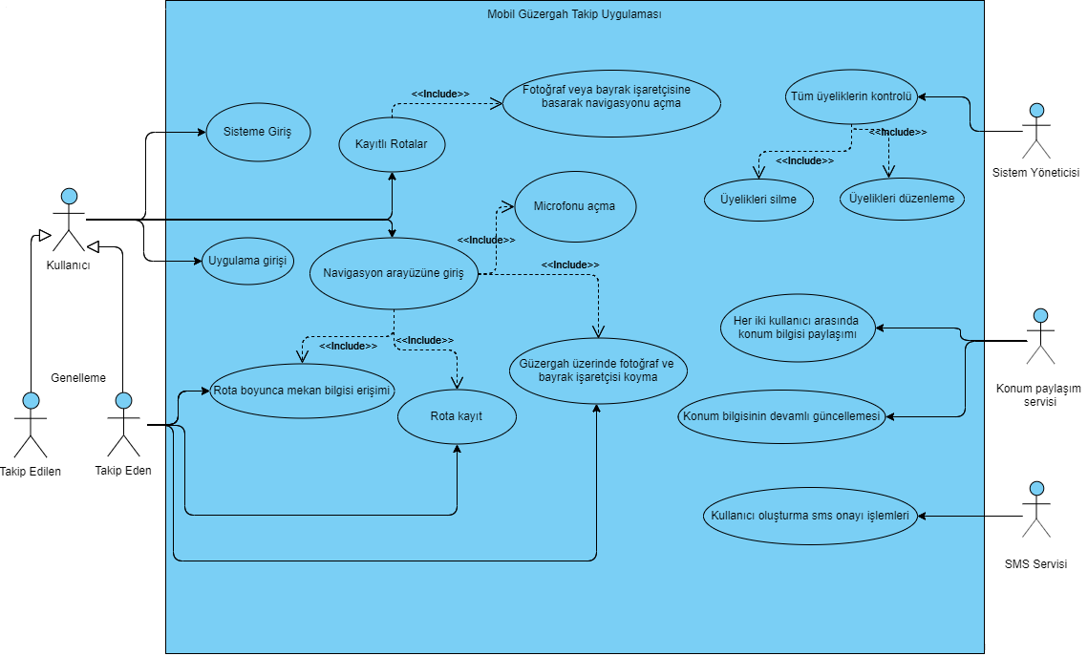

# Kaynakça

Başar KOCA, A. C. (tarih yok). Uydu Konum Belirleme Sistemlerindeki (GNSS) Güncel Durum ve Son Gelişmeler.

başarsoft. (tarih yok). *Navigasyon Nedir?* başarsoft: https://www.basarsoft.com.tr/navigasyon-nedir/ adresinden alınmıştır

İZGÖL, K. (2016, Ağustos 30). *GPS Nedir? Konum Tespiti Nasıl Yapılır?* robotistan: https://maker.robotistan.com/gps-nedir/ adresinden alınmıştır

Osman ERKURT, R. M. *DENEYSEL ARKEOLOJİ / ANTİK ÇAĞLARDAN ORTAÇAĞA NAVİGASYON YÖNTEMLERİ VE CİHAZLAR.* 360 Derece Tarih Araştırma Derneği.